УДК 630*383.2
Оптимальное смещение лесовозной ветки в глубинной части лесосырьевой базы
Д.Н. Афоничев

Лесовозные ветки прокладывают от магистрали в отдельные участки осваиваемого лесного фонда [1, 2]. Для размещения веток устанавливают ширину зоны тяготения к ветке 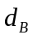 (в километрах), которая в основном определяется затратами на строительство, ремонт, содержание и ликвидацию ветки [1, 2, 3]. В работах [1, 3] рекомендуется определять ширину зоны тяготения к ветке по формуле, предложенной профессором Б.А. Ильиным и дополненной другими учеными
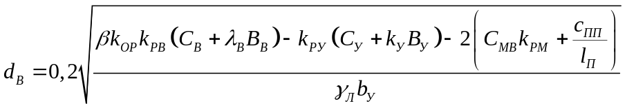, (1)
где  – коэффициент, учитывающий прохождения ветки по неэксплуатационным площадям;
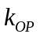 – коэффициент, учитывающий затраты на устройство разветвлений и ответвлений;
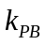 – коэффициент развития (удлинения) ветки;
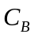 – удельная стоимость строительства ветки, руб/км;
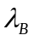 – коэффициент, учитывающий отдаленность затрат на ремонт и содержание ветки;
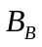 – удельные затраты на содержание и ремонт ветки, руб/км;
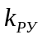 – коэффициент развития уса;
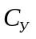 – удельная стоимость строительства уса, руб/км;
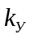 – коэффициент, учитывающий дополнительные затраты на содержание уса при его повторном использовании;
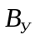 – удельные затраты на содержание уса, руб/км;
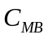 – стоимость устройства магистрального волока, руб/км;
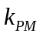 – коэффициент удлинения магистрального волока;
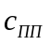 – стоимость устройства погрузочного пункта, руб.;
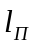 – расстояние между погрузочными пунктами, км;
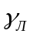 – ликвидный запас древесины на 1 га, м³/га;
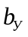 – удельная стоимость вывозки древесины по усу, руб/(м³км).
Формула (1) предусматривает размещение погрузочных пунктов с двух сторон от уса, а также возможность повторного использования усов.
В современных условиях практикуется сдача лесосырьевой базы в аренду, что требует изменения подхода к размещению веток. Исследования условий размещения лесовозных дорог в арендуемой сырьевой базе проводились в лесотехнической академии (г. Санкт-Петербург) под руководством профессора Н.А. Тюрина [4], которые позволили усовершенствовать методику расчета параметров транспортной сети в лесу, согласно которой оптимальная ширина зоны тяготения к ветке определяется по формуле
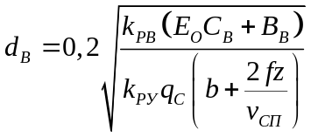, (2)
где 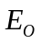 – обобщенный показатель эффективности капитальных вложений с учетом нормы амортизационных отчислений;
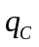 – средний объем рубки с единицы лесной площади, м³/га;
– стоимость подвозки древесины и прочих грузов к ветке, руб/(м³км);
 – средние ежегодные трудовые затраты, отнесенные к 1 м³ лесного сырья, ч/м³;
– средняя часовая заработная плата рабочих с начислениями, руб/ч;
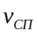 – средняя скорость передвижения рабочих в лесу, км/ч.
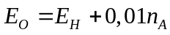, (3)
где 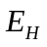 – нормативный коэффициент эффективности капитальных вложений;
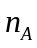 – норма амортизационных отчислений, %.
Формула (2) проще, чем формула (1) и учитывает возможность транспортного обслуживания процессов заготовки древесины и лесохозяйственных работ, но требует включать в расчет показатели, определение которых представляет сложность: стоимость подвозки древесины и прочих грузов к ветке, средние ежегодные трудовые затраты, отнесенные к 1 м³ лесного сырья, средняя часовая заработная плата рабочих с начислениями, средняя скорость передвижения рабочих в лесу.
В.М. Заложных [5, 6] установил величину смещения ветки по направлению лесного грузопотока по магистрали, обеспечивающую минимум затрат на вывозку лесоматериалов по усам и магистрали. Указанное смещение 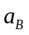 (в километрах) определяется по формуле
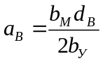, (4)
где 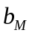 – удельная стоимость вывозки древесины по магистрали, руб/(м³км).
В любом случае размещения ветки, она примыкает к магистрали под оптимальным углом [1, 2, 3, 7, 8, 9].
Опыт транспортного освоения лесосырьевых баз [1, 2, 3, 4, 6, 7, 8, 9, 10] показывает, что схемы размещения временных лесовозных дорог нуждаются в совершенствовании.
В Воронежской государственной лесотехнической академии разработан способ транспортного освоения лесосырьевых баз [10, 11], согласно которому ветки смещают от равновесного положения по направлению грузопотока по магистрали на величину (рисунок 1), определяемую по формуле
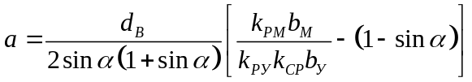, (5)
где – коэффициент развития (удлинения) магистрали;
– удельная стоимость вывозки древесины по магистрали, руб/(м³км);
– коэффициент развития (удлинения) уса;
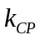 – коэффициент, определяющий среднее расстояние вывозки;
– удельная стоимость вывозки древесины по усу, руб/(м³км).
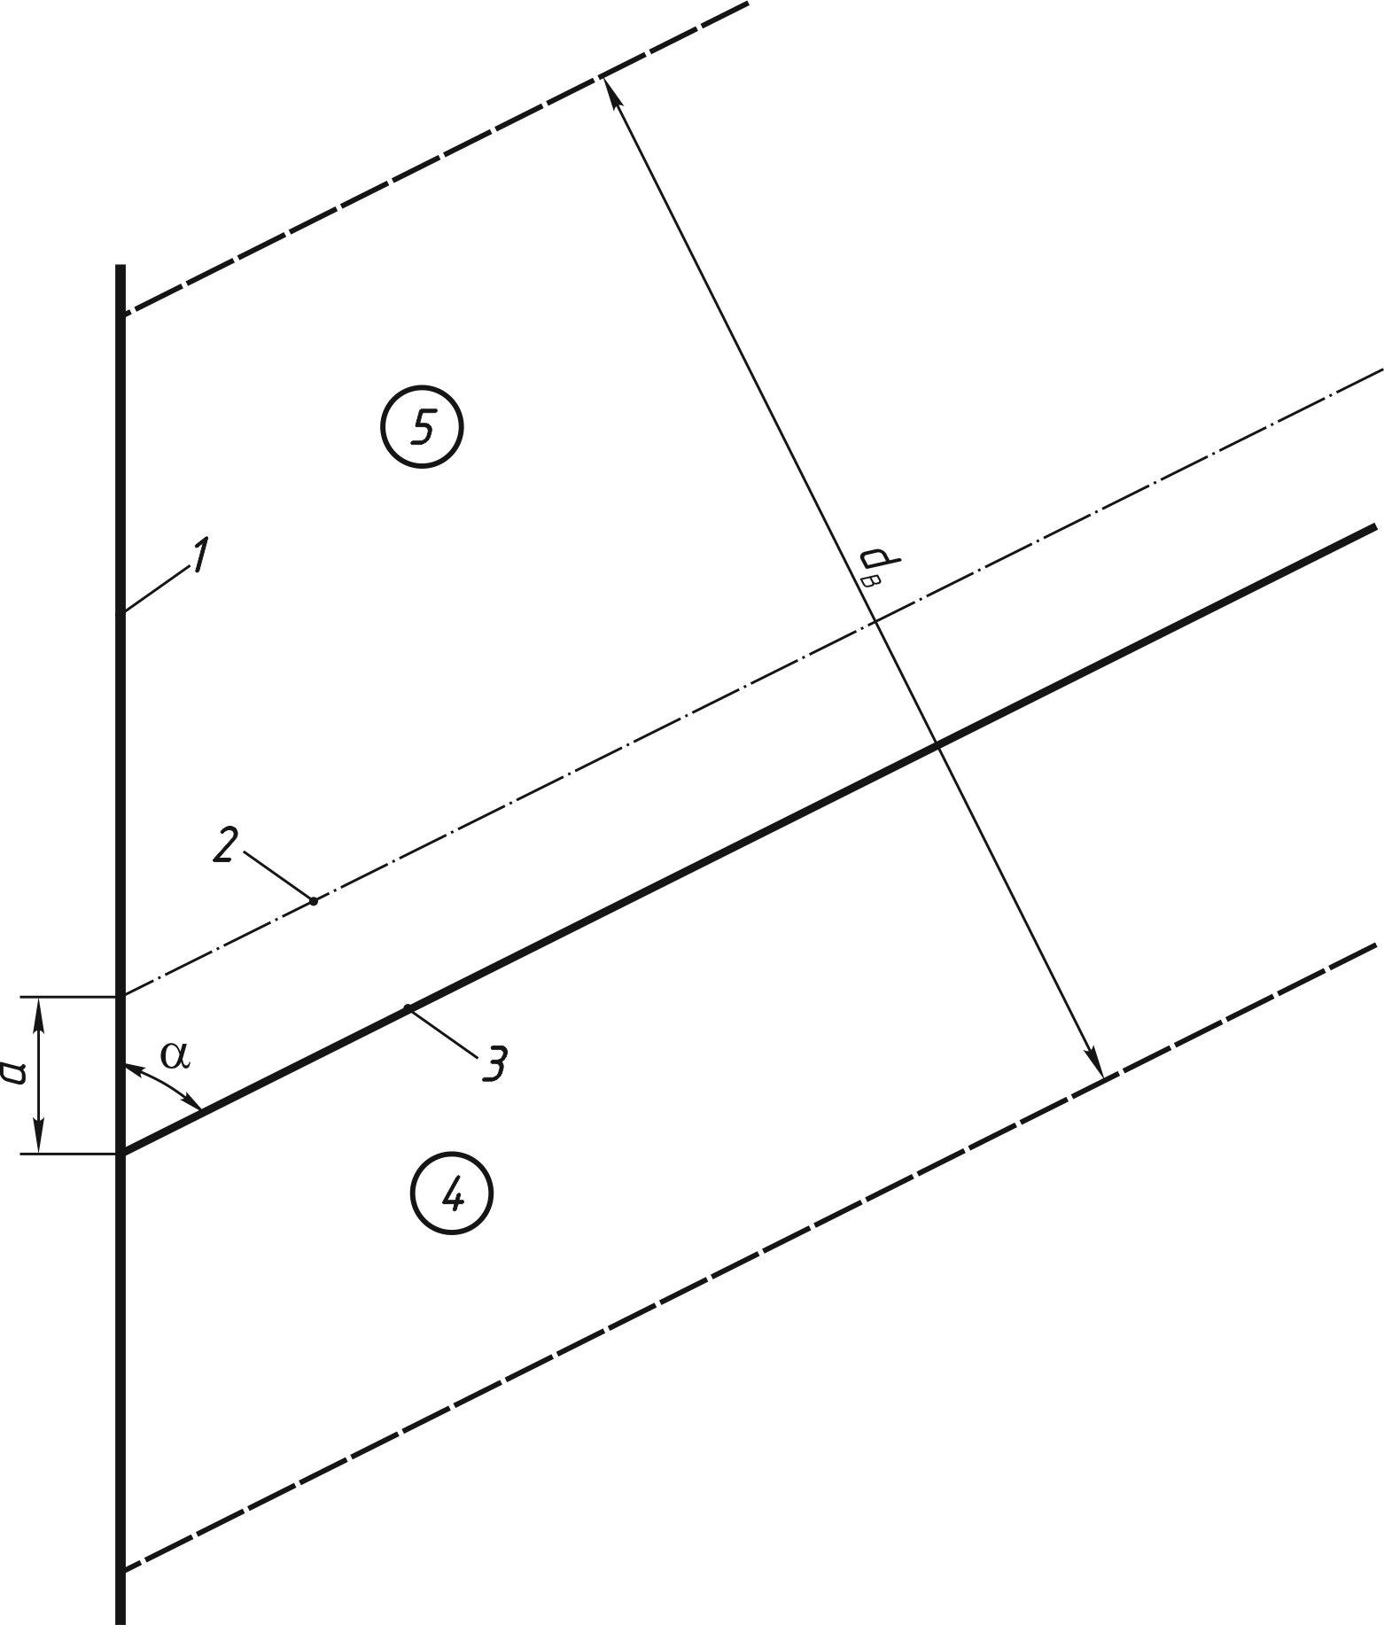
1 – магистраль; 2 – равновесное положение ветки;
3 – положение ветки после смещения; 4 – ближняя часть зоны тяготения ветки;
5 – дальняя часть зоны тяготения ветки
Рисунок 1 – Схема размещения ветки в зоне ее тяготения согласно способу транспортного освоения лесосырьевых баз [11]

В работах [10, 11] не учтено, что в глубинной части лесосырьевой базы при смещении последней пары веток сокращается протяжённость глубинного участка лесовозной магистрали на величину смещения веток , следовательно, формула (5) не может быть использована для определения оптимального смещения последней пары веток.
Пусть ликвидный запас древесины в зонах тяготения веток, расположенных в глубинной части лесосырьевой базы, составляет соответственно 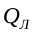 и 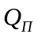 (индексы «Л» и «П» означают левую и правую ветки). Ликвидный запас древесины в зонах тяготения двух глубинных веток составит 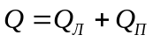. При равновесном положении веток в каждой части зон тяготения сосредоточено 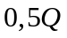 м³ древесины, подлежащей вывозке. После смещения веток ширина дальней части увеличится на величину 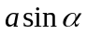, а ближней наоборот сократиться на эту же величину, а соответственно запасы древесины в частях зон тяготения веток будут: в дальней части 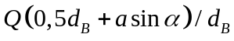, в ближней части 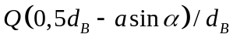.
При условии, что усы в дальних частях зон тяготения веток примыкают к ним под углом (расположены параллельно направлению грузопотока по магистрали) длина уса в этих частях зон тяготения веток составит 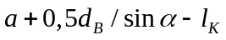, где 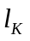 – протяженность глубинного участка лесосеки, в которую ус не прокладывается, км. В ближних частях ус примыкает к ветке под углом равным 90°, а следовательно, имеет длину 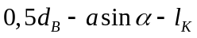. Допустим, что объем строительства усов принципиально не меняется при смещении веток, тогда затраты (в рублях) на вывозку лесоматериалов по усам составят [12, 13]:
а) в дальней части зоны тяготения
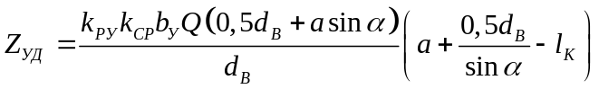; (6)
б) в ближней части зоны тяготения
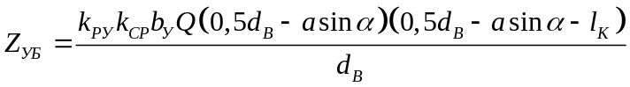. (7)
Изменение положения веток приводит к изменению протяженности усов в частях зон тяготения, а следовательно и среднего расстояния вывозки по усам. Смещение веток не изменяет их параметров (длина, среднее расстояние вывозки, тип покрытия) и параметров зон тяготения (запас древесины, ширина зоны тяготения), а следовательно величина затрат на вывозку древесины по веткам не изменяется в зависимости от величины их смещения. Так как ветки не изменяют своих параметров, то изменением затрат на их строительство и вывозку древесины по веткам, связанных с особенностями рельефа местности, грунтовых условий, изменением положений примыканий усов, можно пренебречь.
Расстояние вывозки по магистрали от глубинных веток зависит от параметра размещения веток и составляет 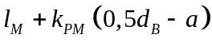, где 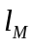 – расстояние по магистрали от ее пункта примыкания до ближней границы зоны тяготения ветки, км. Таким образом, на основе изложенного можно утверждать, что оптимальное значение смещения веток в глубинной части лесосырьевой базы следует обосновывать по минимуму затрат на вывозку по усам и магистрали, за вычетом стоимости строительства, содержания, ремонта, ликвидации глубинного участка магистрали. Обозначим указанные затраты  (в рублях)
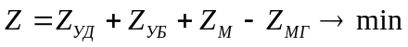, (8)
где 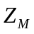– затраты на вывозку древесины по магистрали, руб.;
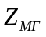 – стоимость строительства, содержания, ремонта, ликвидации глубинного участка магистрали, руб.
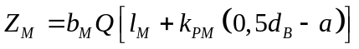. (9)
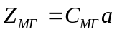, (10)
где 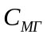 – удельная стоимость строительства, содержания, ремонта, ликвидации глубинного участка магистрали, руб/км. МОЖЕТ И НАМ ТАКИМ МЕТОДОМ ОЦЕНИТЬ ОПТИМИЗАЦИЮ СМЕЩЕНИЯ ТОЧКИ ПРИСОЕДИНЕНИЯ ГИДРОЦИЛИНДРА?
Оптимальное значение смещения веток соответствует минимуму целевой функции (8), от которой для поиска оптимального значения надо взять производную по . Так как функция (8) – аддитивная, то достаточно взять производные от ее составляющих и их сумму приравнять к нулю. Найдем производные от функций частных затрат (6), (7), (9), (10):
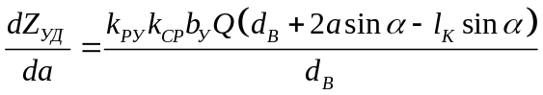; (11)
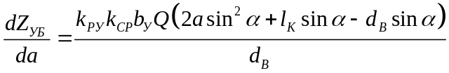; (12)
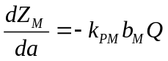; (13)
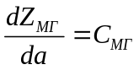. (14)
Складываем правые части формул (11) – (14) и приравниваем к нулю. После преобразования получаем уравнение
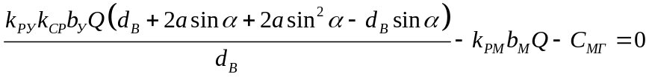. (15)
Так как 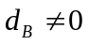, то уравнение (15) можно привести к виду
. (16)
Решаем полученное уравнение (16) относительно и получаем оптимальную величину смещения веток
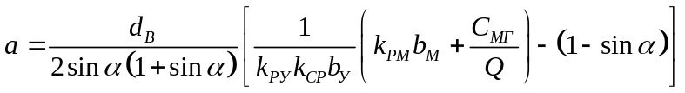. (17)
Если не учитывать сокращение глубинного участка магистрали (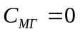), то полученная зависимость (17) упрощается в формулу (5). Зависимость (17) показывает, что смещение веток в глубинной части лесосырьевой базы зависит от объёма вывозки древесины из зон тяготения указанных веток. Полученная зависимость (17) позволяет более точно определить смещение веток от равновесных положений в глубинной части лесосырьевой базы.

Список литературы
1. Афоничев Д.Н. Оптимизация размещения внутриплощадочных дорог в сырьевых базах лесозаготовительных предприятий [Текст] / Д.Н. Афоничев // Природопользование: ресурсы, техническое обеспечение: межвуз. сб. научн. тр. / Воронежская государственная лесотехническая академия. – Воронеж, 2007. – Вып. 3. – С. 36–42.
2. Rowman J. New look at optimum road dentle topography [Text] / J. Rowman, R. Hessier // Transportaion rescarch record. – 1983. – № 898. – P. 14–18.
3. Ильин Б.А. Основы размещения лесовозных дорог в сырьевых базах лесозаготовительных предприятий [Текст] / Б.А. Ильин. – Л.: Лесотехническая академия, 1987. – 63 с.
4. Тюрин Н.А. Оптимизация структуры лесотранспортной сети лесозаготовительных предприятий [Текст] / Н.А. Тюрин // Сухопутный транспорт леса: Матер. научн.-методич. семинара / Санкт-Петербургская государственная лесотехническая академия. – С-Пб., 2007. – С. 40–46.
5. Заложных В.М. Изыскания лесных дорог [Текст] / В.М. Заложных. – Воронеж: Воронежская государственная лесотехническая академия, 2005. – 148 с.
6. Рыбников П.С. Размещение временных автомобильных дорог в лесосеках [Текст] / П.С. Рыбников // Лесотехнический журнал. – 2011. – № 3. – С. 88–98.
7. Larsson G. Studies on Forest road planning [Text] / G. Larsson. – Stockholm, 1959. – 156 p.
8. Larsson G. Economic design of motor truck haul road system in forest areas [Text] / G. Larsson, O. Rudstem. – Stockholm, 1968. – 168 p.
9. Tan J. Planning a forest road network by spatial data handling-network routing system [Text] / J. Tan. – Helsinki, 1992. – 226 p.
10. Афоничев Д.Н. Совершенствование транспортного освоения лесосырьевых баз [Текст] / Д.Н. Афоничев, П.С. Рыбников, В.А. Морковин // Лесотехнический журнал. – 2012. – № 4. – С. 79–88.
11. Патент на изобретение № 2478748 РФ. МПК B01С 1/00. Способ транспортного освоения лесосырьевых баз [Текст] / Д.Н. Афоничев, П.С. Рыбников, В.А. Морковин; заявитель и патентообладатель ФГБОУ ВПО «ВГЛТА». – № 2011142340/03; заявл. 19.10.2011, опубл. 10.04.2013. – Бюл. № 10. – 8 c.
12. Рыбников П.С. Совершенствование размещения лесовозных веток и усов в лесосырьевых базах [Текст] / П.С. Рыбников // ХIII Международная молодежная научная конференция «Севергеоэкотех-2012»: матер. конф. в 6 ч. – Ч. 2. – Ухта: УГТУ, 2013. – С. 252–256.
13. Афоничев Д.Н. Размещение петлевых разворотов на лесовозных усах [Текст] / Д.Н. Афоничев // Вестник Московского государственного университета леса – Лесной вестник. – 2010. – № 6. – С. 93–96.
Аннотация
Разработанный в Воронежской государственной лесотехнической академии энергосберегающий способ транспортного освоения лесосырьевых баз не учитывает, то что в глубинной части лесосырьевой базы при смещении последней пары веток сокращается протяжённость глубинного участка лесовозной магистрали на величину смещения веток. В данной работе обосновано, что оптимальное значение смещения веток в глубинной части лесосырьевой базы следует обосновывать по минимуму затрат на вывозку по лесовозным усам и магистрали, за вычетом стоимости строительства, содержания, ремонта, ликвидации глубинного участка магистрали. Получена аналитическая зависимость для определения оптимального смещения веток в глубинной части лесосырьевой базы.

Abstract
Developed in Voronezh state Academy of forestry and energy he that saves his method of transport development of forest bases does not account for the fact that in deep-Binney parts of forest resources at the offset of the last pair of branches is reduced on the length of the role of the deep section of logging road in the amount of displacement of the branches. In this paper it is proved that the optimal value of the offset branches to the deep part of the forest resources should be supported by at least the cost of hauling by the timber moustache and highways, less the cost of construction, maintenance, repair, elimination of deep plot line. Analytical dependence for determination of the optimal offset branches to the deep part of the forest base.

Автореферат
Объектом исследования являются схемы размещения временных лесовозных дорог в лесосырьевых базах. Цель исследования – установить зависимость оптимального смещения лесовозных веток в глубинной части лесосырьевой базы от параметров размещения лесовозных усов и сокращения протяжённости глубинного участка лесовозной магистрали. Использованы методы размещения временных лесовозных дорог в лесосырьевых базах и классической оптимизации. В Воронежской государственной лесотехнической академии разработан способ транспортного освоения лесосырьевых баз, согласно которому лесовозные ветки смещают от равновесного положения по направлению грузопотока по магистрали, но при расчёте данного смещения не учитывается, что в глубинной части лесосырьевой базы при смещении последней пары веток сокращается протяжённость глубинного участка лесовозной магистрали на величину смещения веток. В данной работе обосновано, что оптимальное значение смещения веток в глубинной части лесосырьевой базы следует обосновывать по минимуму затрат на вывозку по лесовозным усам и магистрали, за вычетом стоимости строительства, содержания, ремонта, ликвидации глубинного участка магистрали. Составлена целевая функция затрат, производная которой была приравнена к нулю. В результате алгебраических преобразований получена аналитическая зависимость для определения оптимального смещения веток в глубинной части лесосырьевой базы. Эта зависимость показывает, что смещение веток в глубинной части лесосырьевой базы зависит от объёма вывозки древесины из зон тяготения указанных веток. Полученная зависимость позволяет более точно определить смещение веток от равновесных положений в глубинной части лесосырьевой базы.
Ключевые слова: смещение, лесосырьевая база, лесовозная ветка, лесовозный ус, магистраль, затраты, вывозка древесины.

Abstract
The research object is the layout of temporary logging roads in forest bases. The purpose of the study is to establish the dependence of the optimal displacement of logging branches in the deep part of the forest base from that placement timber-tion mustache and shrinking of the deep forest plot line. Occupied here methods of placement of temporary logging roads in forest bases classi-tion optimization. In Voronezh state Academy of forestry and technologies developed method of transport development of forest bases, according to which forest branches shift from the equilibrium position in the direction of traffic on the highway, but the calculation of this offset is not taken into account that in the deep part of the forest base in the offset of the last pair of branches reduces the length of the root section of logging road in the amount of displacement of the branches. In this paper it is proved that the optimal value of the offset branches to the deep part of the forest resources should be supported by at least the cost of hauling by the timber moustache and highways, less the cost of construction, maintenance, repair, elimination of deep plot line. Composed of the target cost function, the derivative was equal to zero. As the result of algebraic operations an analytical function to determine the optimal offset branches to the deep part of the forest base. This dependence shows that the offset of the branches in the deep part of the forest base depends on the amount of wood removal from areas of the gravity of these branches. This dependence allows to more accurately determine the displacement of the branches from the equilibrium of the provisions in the deep part of the forest base.
Keywords: offset, forest resources, forestry branch, forest condition, magi-stral, costs, hauling wood.

